未来的技术和工程师
贝加莱支持三支队伍参加智慧绿岛制作马拉松
在“制作、创造和享受乐趣”的座右铭下，来自 23 个国家的 200 多名学生在中断了两年后于 3 月 1 日至 4 日齐聚大加那利岛。在“智慧绿岛制作马拉松”的任务中，他们在跨学科团队中开发了面向未来的解决方案概念，例如将塑料废物升级为3D打印材料、更有效地产生太阳能或推广海藻作为可持续材料。与往年一样，该活动由工程和咨询公司 ITQ 组织。
然而，这项国际活动不仅想在环境污染或能源转型等话题上树立榜样，而且还想解决目前技术工人短缺的问题。在西班牙的阳光下，来自不同国家的11个教育机构的学生得到了贝加莱硬件和当地团队实施项目的支持。
4 天创新 - 可持续项目
在肯普滕大学和不来梅港大学（均来自德国）的指导下，贝加莱的一个团队设计了一种机器，可以粉碎用过的 PET 瓶，将其熔化，然后将其挤出为细丝（即塑料线），用于 3D 打印。3D打印机可以用塑料线生产三维工件。
贝加莱支持的另一个团队在维也纳理工大学（奥地利）的负责下建造了一个智能太阳能模块。在云端中央服务器数据的帮助下，太阳能电池板跟踪太阳的位置，以实现尽可能高的能源产量。
垃圾问题和技术工人短缺的答案
通过升级回收，所提出的解决方案有助于减少最终进入垃圾填埋场和世界海洋的塑料废物量。制作马拉松旨在让年轻人对自动化技术感到兴奋，同时鼓励对可持续发展的思考。“我认为制作马拉松的概念具有前瞻性，”贝加莱教育网络主管 Patrick Haberstroh 说道。“我们这里迫切需要许多创新想法。”
“许多年轻人对技术不太感兴趣，”Haberstroh 和他的团队最近发现。贝加莱长期致力于青少年的培训和继续教育。Haberstroh 补充说：“对我们来说，让许多年轻人参与技术很重要，因为行业需要年轻的技术人才和未来的工程师。这就是我们参加这次活动的原因，我们的目的是在短时间内产生创新想法并将其作为原型实施。”
Haberstroh 谈团队的积极性：“我总是对学生们的上进心和按时完成项目的意愿感到惊讶。制作马拉松是结识来自世界各地的年轻人才、尽早建立联系并被动力所感染的正确方式。”
崭露头角的工程师、程序员和设计师在制作马拉松上预尝了工程师的现实生活。你必须在规定的时间内与一个未知的国际团队一起解决一项广泛的任务。这不仅是克服语言障碍的问题，也是克服文化、情感和人际障碍的问题。Haberstroh 表示，团队应对这些挑战的方式可以作为公司项目的典范。
什么是制作马拉松？
制作马拉松是一个为想要有所作为的年轻人提供的互动平台。“制作”和“马拉松”清楚地表明了创意格式的目标：在敏捷团队中，年轻人才应该在短时间内形成创新的概念和原型。重点显然是联合执行任务——这些任务来自提供硬件和软件及其专业知识的公司。

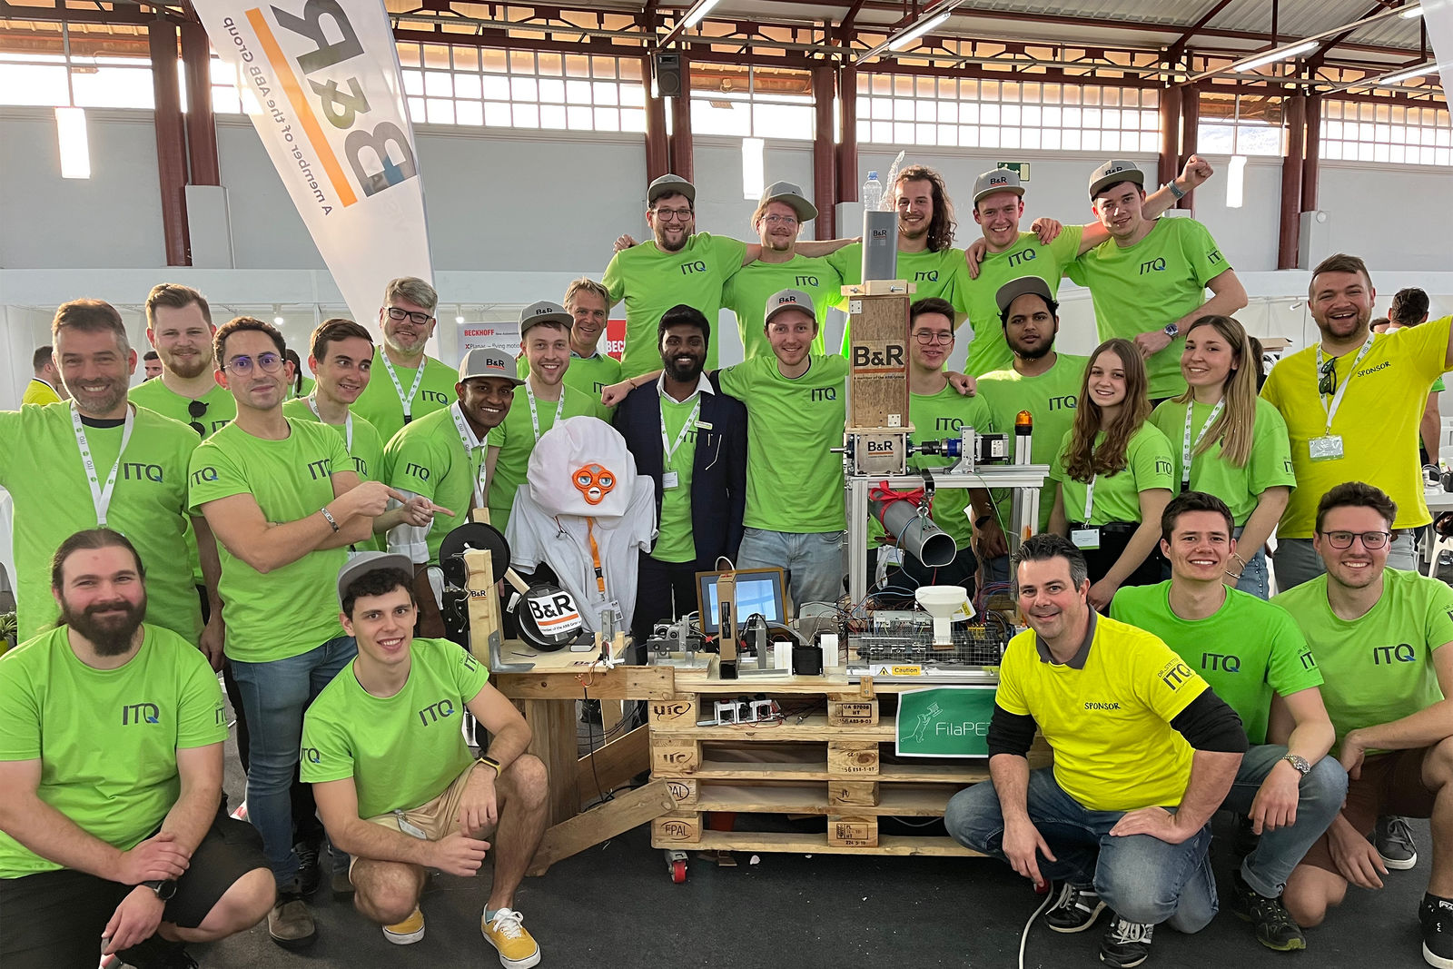
在四天的时间里，贝加莱与教育网络负责人 Patrick Haberstroh（前右）一起为来自德国、意大利和印度的三支团队提供了支持。

关于贝加莱
贝加莱是一家总部位于奥地利并在全球拥有分公司的创新型自动化企业。2017年7月，贝加莱成为ABB集团的机械自动化事业部。作为工业自动化领域的全球领导者，贝加莱将前沿技术与领先工程相结合，为几乎每个行业的客户提供面向机器与工厂自动化、运动控制、HMI和集成安全技术的完整解决方案。借助于OPC UA、POWERLINK、openSAFETY等工业物联网通信标准，以及强大的Automation Studio软件开发平台，贝加莱不断重新定义自动化工程的未来。受简化流程和超出客户预期的承诺驱动，贝加莱始终保持创新精神并处于工业自动化领域的前沿。
获取更多信息，请访问www.br-automation.com。

